Villa Lumos med blått lantligt kök från Himlekök och gråa Silestone® Royal Reef

Sekelskiftesvillan på tre våningar har fått namnet Villa Lumos där Silestone Royal Reef har flyttat in som bänkskivor och köksö. Kvalitet stod i fokus när man övervägde materialval i köket för projektet som även har sin egen logotyp. Stilen är en kombination av det lantliga köket som möter de industriella med genomgående noggranna materialval. Här är kommer nya bilder på det nyrenoverade köket och de smarta skräddarsydda lösningarna som köket har. Stylingen är gjord av Himlekök och alla bilderna är tagna av fotografen Osman Tahir.
Högupplösta foton samt för web https://bit.ly/2XPOu2i ; @osmantahir

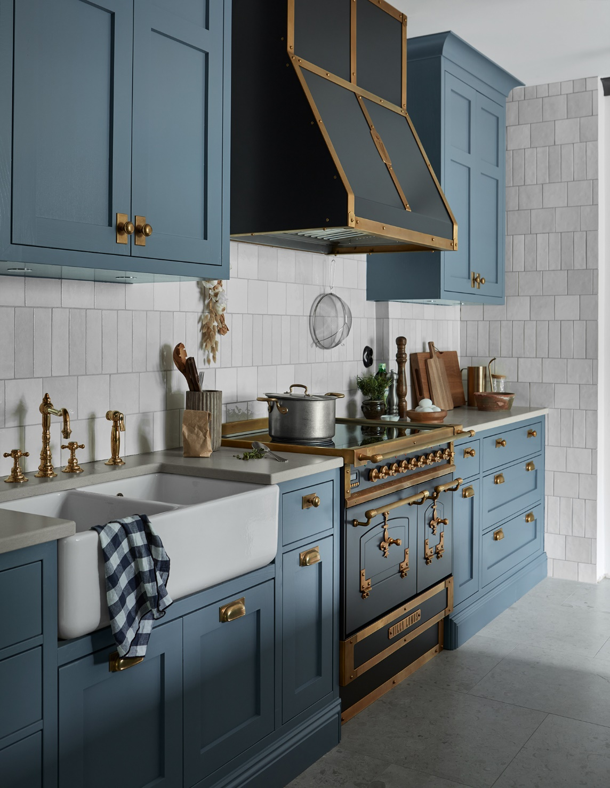

Camilla Läckbergs och Simon Skölds Villa Lumos
Deckarförfattaren Camilla Läckberg och MMA-atleten Simon Sköld köpte tidigare i år en vacker sekelskiftesvilla på Tyresö. Under året har paret tillsammans med sin tidigare samarbetspartner inredningsarkitektbyrån Refine Design Studio, drivit det stora projektet med att renovera hela villan och dess tre våningar efter familjens behov, önskemål och stil som byrån kände till sedan tidigare gemensamma projekt.
Den nyrenoverade villan är spännande och inspirerande, men det lantliga blå köket. En blåton som är en återkommande färg i hela huset där köket är något alldeles utöver det vanliga, med smarta skräddarsydda lösningar. Natalie Strömberg, med sitt team av inredningsarkitekter på Refine Design Studio har tillsammans med köksproducenten Himlekök skapat detta fantastiska skräddarsydda kök åt familjen.

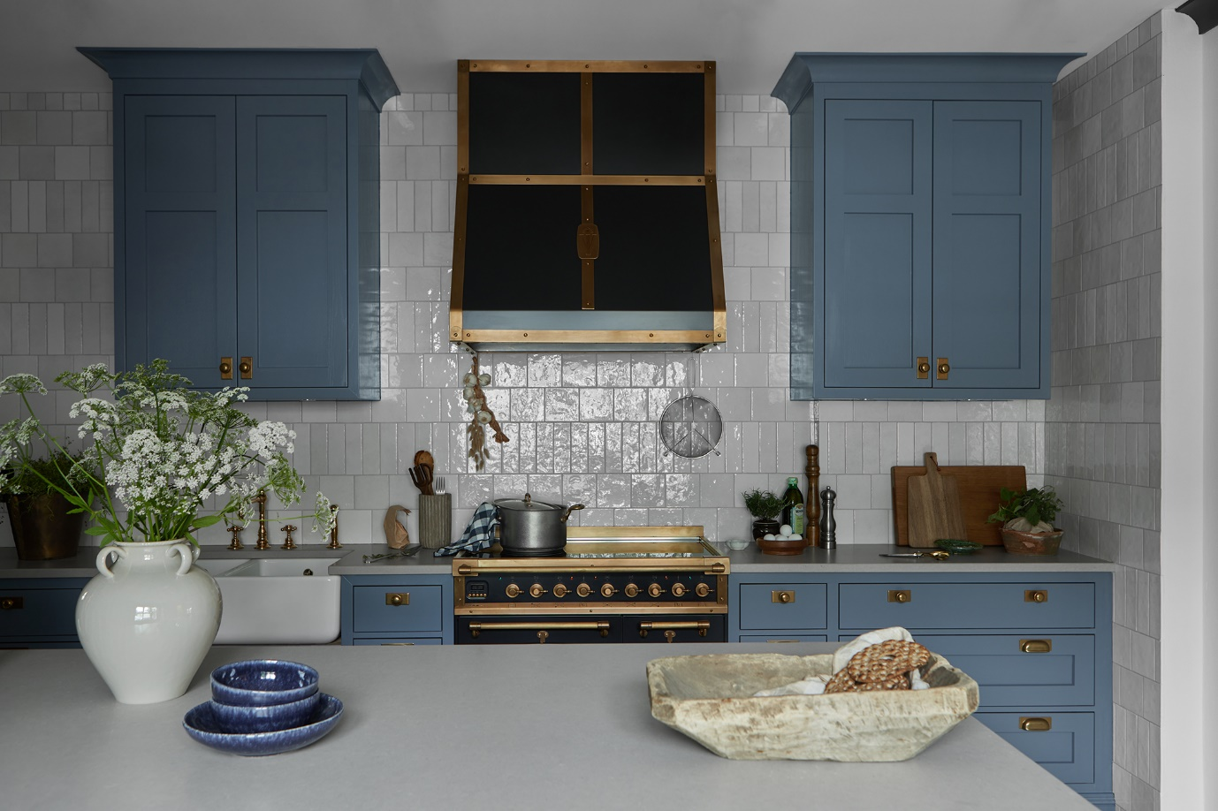

Ett kök kan verkligen göra ett helt hem och är hjärtat i detta hus. Särskilt för en familj som umgås mycket i just köket och gillar att laga mat.

Projektdetaljer:
Projekt: Unikt blått lantligt kök med Silestone® Royal Reef som bänkskivor och köksö.
Stil: Ett unikt platsbyggt lantligt kök med skräddarsydda detaljer och industriella inslag- där blåtonen återkommer och smälter in i stilen med hela övriga huset
Material: Silestone® Royal Reef 2 cm matt yta Suede, arbetsytor i hela köket
Producent kök: Himlekök AB https://www.himlekok.se
Producent Silestone: Sjöstrands Granit i Västerås, del utav Steny AB.

Projektpresentation

Det hela startade med när vi på Cosentino blev tillfrågade av vår kund Jennie på Himlekök om Silestone-färger och prover till detta projekt. Via hennes berättelse kring designen valdes en mängd prover ut till dem och Refine Design studio, för att de skulle finna exakt rätt ton och känsla till övriga köksinslag.

Ganska snabbt valdes Silestone kalkstensliknande Royal Reef som hade rätt gråton till Camillas och Simons lantliga kök. Som stenproducent för att mäta, producera och installera köksbänkarna valdes teamet på Sjöstrand Granit i Västerås.

I briefen i planeringsstadiet från Camilla och Simon hade Refine Design Studio fått reda på vad paret ville ha ut av köket. De fick väldigt mycket frihet, eftersom designstudion visste vad familjen gillar sedan tidigare då de tidigare inrett parets lägenhet. Tanken var att köket skulle vara lantligt men också industriellt och fungera som ett familjekök där man lagar mycket mat och umgås. Det här skulle bli rummet som de nästan mest är i.

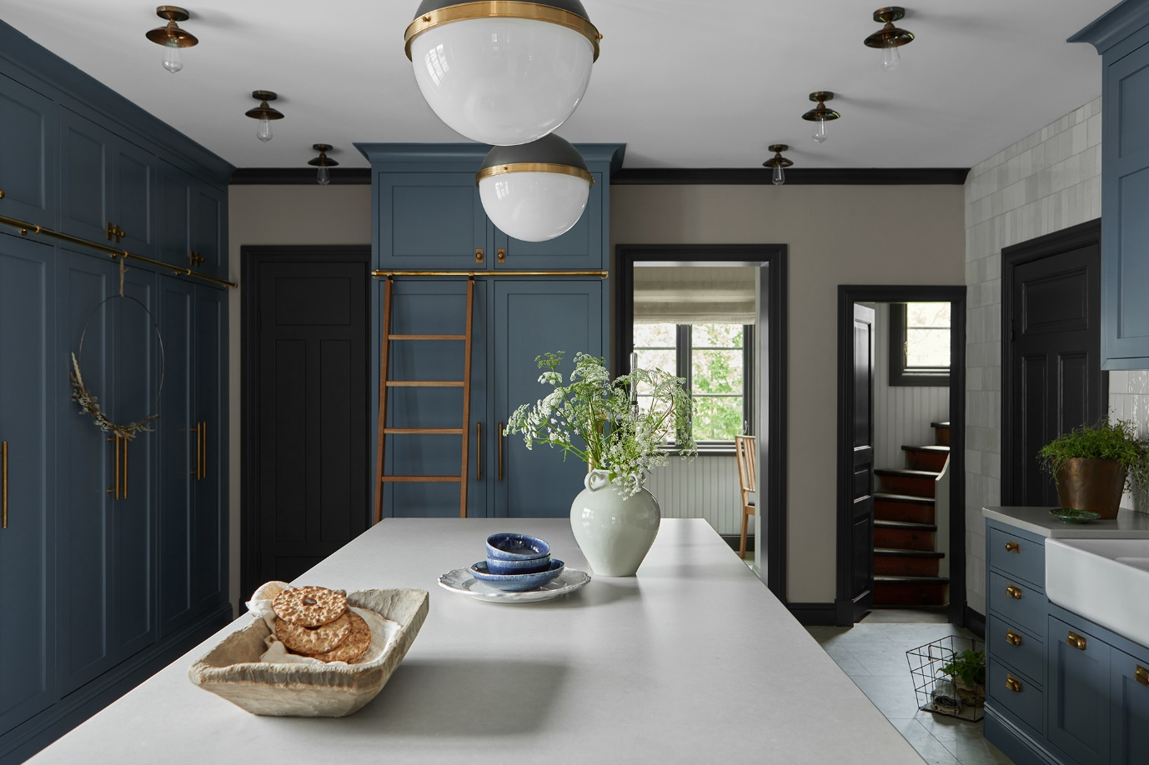

”Vi ville göra ett blått kök. Vi ville att det skulle kännas som något man inte har sett förut, även om shakerkök är ganska vanliga i dag och många gör sådana, så ville vi skapa något annorlunda som känns unikt. Vi är väldigt nöjda med plattsättningen på väggen, som vi tyckte blev en kombination mellan det lantliga och det industriella. Det industriella i de här klassiska 15x15 plattorna, men här kombinerar vi det med en långsmal platta och fick till en annorlunda plattsättning. Alla plattor känns handgjorda och gedigna”, säger Natalie Strömberg på Refine Design Studio i en intervju till tidningen Residence. Kaklet kommer från Svenska Kakel och den industriella stilen fås via beslagen, lamporna, den specialtillverkade fläkten och de råa mässingsdetaljerna.

Cosentino tackar för det fina samarbetet med Himlekök och Refine Design Studio. Vi inspireras av de många platsbyggda lösningarna och specialbyggda funktionerna: I detta projekt för familjen Läckberg/Sköld var det nämligen viktigt att design och tillverkning kunde skräddarsys helt efter kundens behov.

Exempel på skräddarsydda lösningar är den stora köksön som stod högt på önskelistan samt ett s.k. frukostskåp som placerades längs en lång vägg, där man kan gömma bort allt från kaffekokare, vattenkokare och brödrost. Även skärbrädornas platsbyggda förvaring i köksbänken är en skräddarsydd lösning i köket som förenklar vardagen.

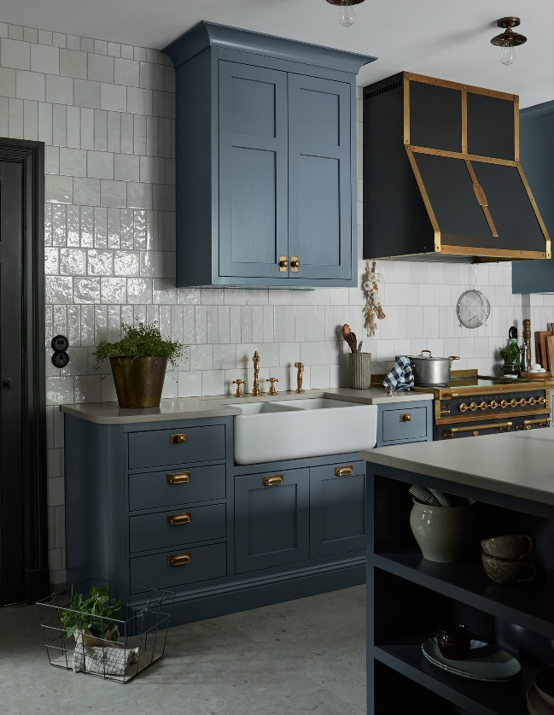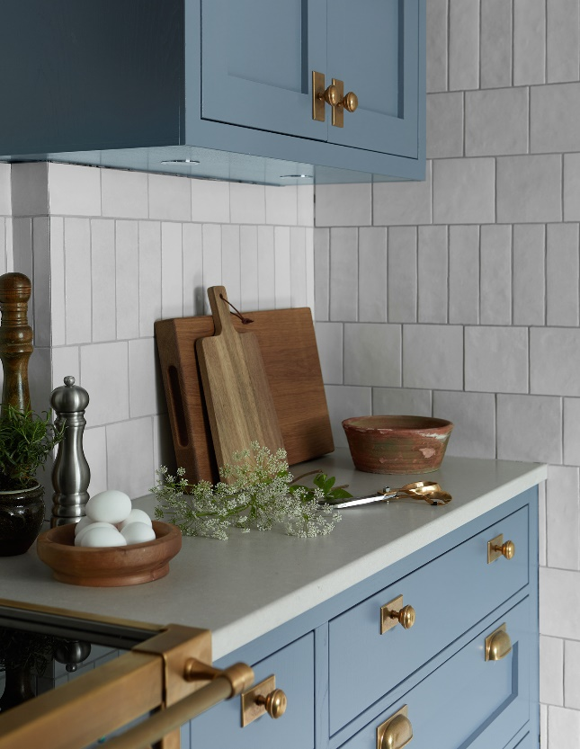

Mycket förvaring var en annan punkt av största vikt i detta kök. Man öppnar skåpet och kan skjuta in dörrarna in i skåpet, så att dörrarna försvinner. Det finns hyllplan och el inuti skåpet, så då står kaffebryggare och allting färdiguppdukat. När frukosten är klar är det bara att stänga skåpet så behålls ett städat uttryck. Familjen Läckberg/Sköld ville ha fina material men med bra slitstyrka genomgående för livet med många barn där det skall kunna spillas och kladdas ner

Eftersom slitstarka material var viktigt så är arbetsytorna av högsta vikt. Med stenens skönhet, känsla och tyngd och med enkel skötsel valde paret Silestone och lugna matta ytan Silestone® Royal Reef i tjockleken 20 mm.

Villa Lumos har till och med en egen logotyp. Det finns en lyxig detalj i detta kök vilken är att flera produkter är specialbeställda med husets egen logga på. Camilla och Simon har döpt huset till Villa Lumos och den skickliga designern och formgivaren Oscar Kylberg fick uppdraget att ta fram en logga och grafisk profil till huset. Loggan återfinns på spisen och fläkten som gör dem helt unika.

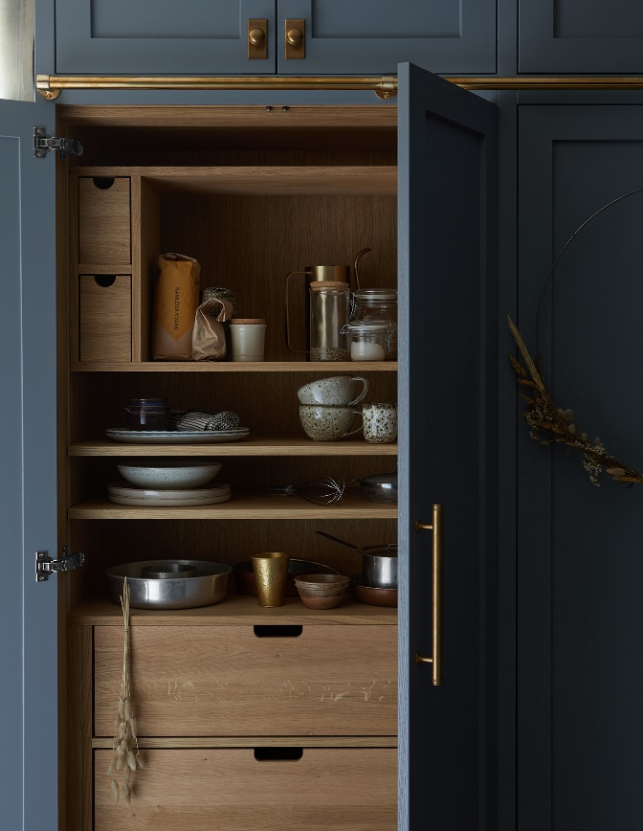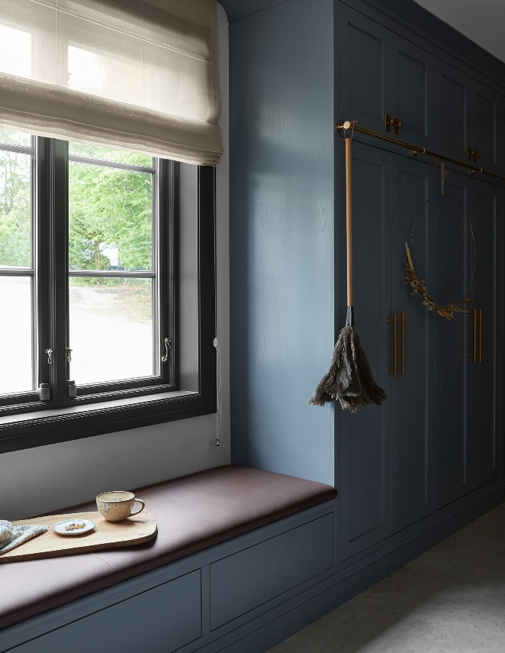
Silestone® by Cosentino
Silestone® by Cosentino är den ledande globala hybrid-mineralytan för arkitektur- och designvärlden. Med mer än 30 år i framkant på marknaden erbjuder Silestone® unika tekniska egenskaper och design; hög resistens och hårdhet, enkelt dagligt underhåll, hög färgkonsistens och oöverträffad skönhet. Under de senaste åren har Cosentino utvecklat den innovativa och exklusiva N-Boost- och HybriQ-tekniken. Användningen av dessa tekniker har inneburit ett kvalitativt språng i utvecklingen av Silestone® när det gäller funktionalitet, kvalitet, skönhet och hållbarhet. Silestone® består av en hybridformula av mineralråvaror, såsom kvarts, syntetiska mineraler och material av återvunnet ursprung. Cosentinos produktionsprocess är en framgångssaga för miljön, eftersom den utförs med 99% återvunnet vatten och 100% förnybar energi, samt återanvända råvaror.

Möjligheterna estetiskt- och designmässigt med Silestone® är obegränsade för professionella inom arkitektur- och design: det finns över 80 färger och ett brett utbud av texturer och format. Det är en perfekt yta för ett stort antal applikationer i kök och badrum, liksom laboratorier, sjukhus, hotell, restauranger och andra professionella utrymmen. Under parollen "Tops On Top" är entreprenören och den internationella modeikonen Cindy Crawford ambassadör för Silestone®. Sedan 2011 har Cosentino varit officiell sponsor och leverantör av bänkskivor till "The 50 Best Restaurants in the World".
https://www.cosentino.com/

För ytterligare upplysningar kontakta Anna Granstig | PR-ansvarig Cosentino Scandinavia | Telefon +46 761 68 97 92 | Mail agranstig@cosentino.com

Om Refine Design Studio
Refine Design Studio är en inredningsarkitektbyrå baserad i Stockholm som jobbar med både privata hem och offentliga miljöer. Här jobbar ett sammansvetsat team med bred internationell erfarenhet inom inredningsdesign. De strävar alltid efter att sätta kunden först och att skapa en inredning som passar kundernas livsstil och behov. Varje projekt är unikt och vi genomför alla våra uppdrag baserade på att skapa en personlig miljö som vår kund kan identifiera sig med. ”Vi tar oss an varje uppgift med stor omtanke om detaljer, kvalitet och hållbarhet. Med höga krav på vår service är vi måna om att alla våra kunder skall känna sig trygga med oss i deras projekt och att de får en premiumprodukt från start till mål”, säger Natalie Strömberg grundare av Refine Design Studio.
https://www.refinedesignstudio.se/ Instagram: @refinedesignstudio.se

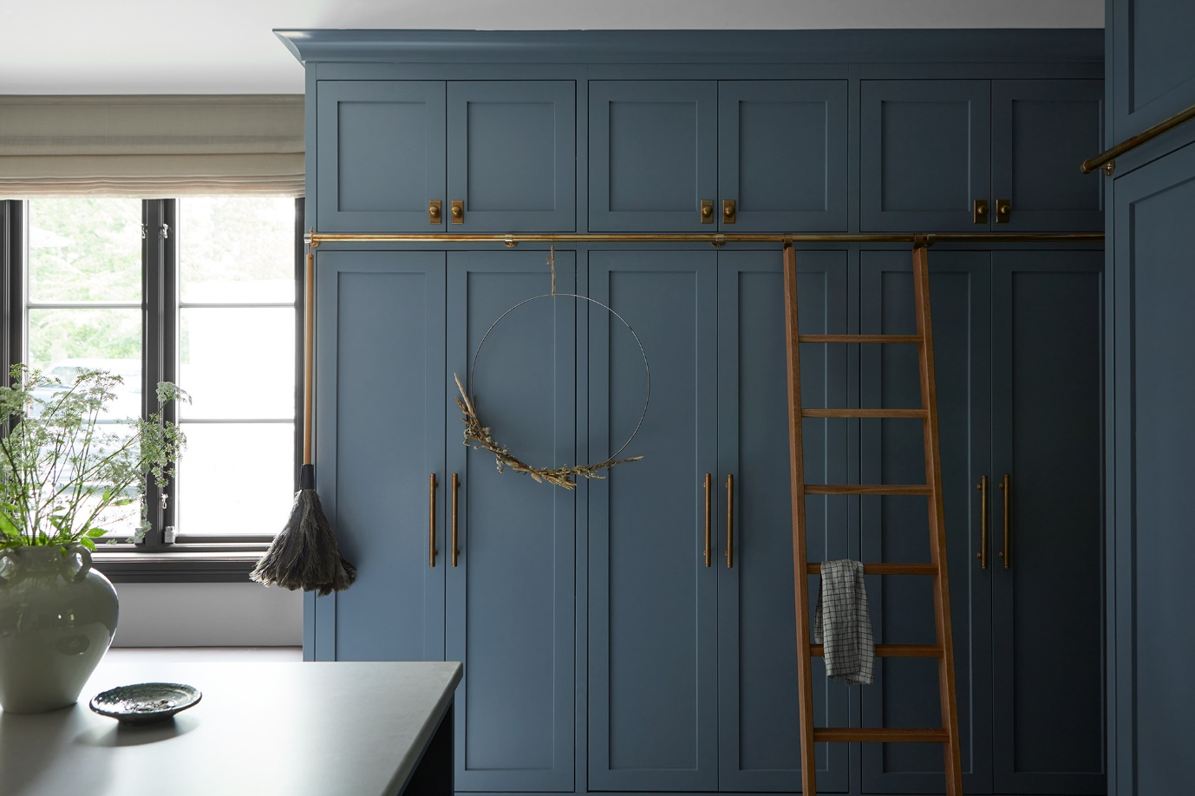

Om Himlekök AB
Varje kök de tillverkar är unikt och skräddarsytt efter varje kunds önskemål. Det kräver en nära kontakt och förståelse. Därför arbetar Himlekök helt utan mellanhänder och återförsäljare. Det sänker inte bara kostnaden utan blir också en garanti för att man som kund verkligen får köket man drömmer om.
Köket eller någon annan typ av platsbyggd inredning designas av Himleköks egna projektledare, som guidar kunden genom processen. Vi arbetar fram kreativa moodboards, idéer och skisser för att slutligen landa i ett skräddarsytt förslag.
Inredningen tillverkas sen av en snickare på ett av Himleköks egna snickerier. Detta tillsammans gör att kunden får personlig service genom hela processen. Vill man se hur köket växer fram? Då är man alltid välkommen in i snickeriet.
https://www.himlekok.se Instagram @himlekök

